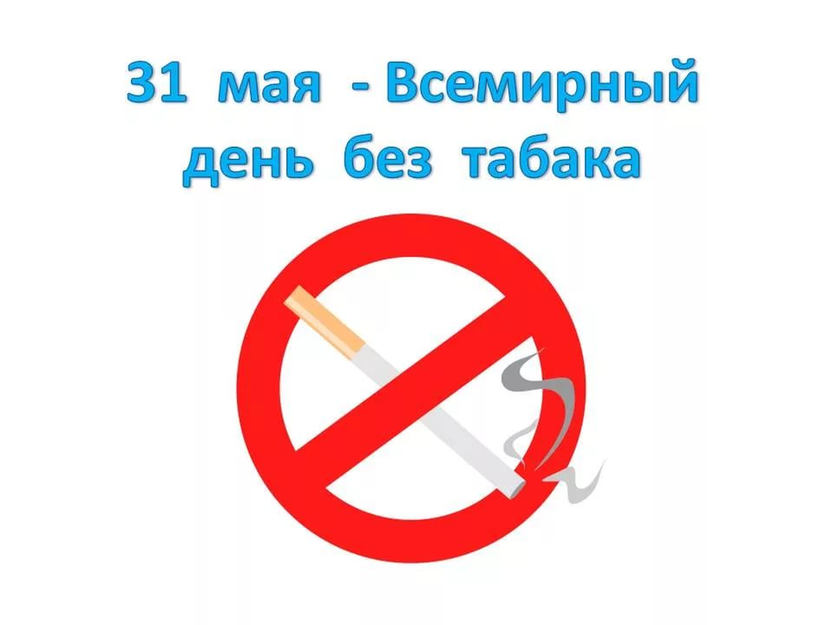
После 2 часов без сигарет никотин начинает выводиться из организма.
После 12 часов отказа от курения из организма полностью уходит окись углерода, выделяемого при курении. Исчезает чувство нехватки воздуха, лёгкие начинают функционировать лучше.
После 2-х дней обостряется обоняние и вкусовая чувствительность.
После 7-9 недель организм окончательно очищается от смолы и копоти, появляются новые нотки запахов и вкусов.
После 3 месяцев отказа от курения улучшается физическая форма.
После 3-9 месяцев значительно уменьшается одышка при ходьбе, исчезнет кашель, увеличится функциональность легких.
После 5 лет отказа от курения в 2 раза уменьшается риск инфаркта миокарда.
Запомните:

г. п. Приобье
ул. Крымская, 12А
Сайт: http://приобская-библиотека.рф
Часы работы:
понедельник-пятница:
10.00-18.00
Обед: 14.00-15.00
воскресенье: 10.00-17.00
Выходной: суббота
Составитель:
библиограф Третьякова Л. В.

МБУ «КИЦ «КреДо»
Приобская библиотека
семейного чтения

Скажи сигарете - НЕТ
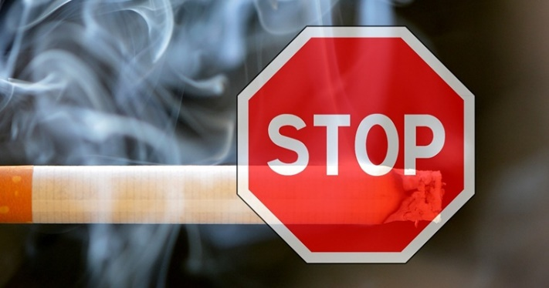

информационный буклет

Курение или здоровье – выбирайте сами!

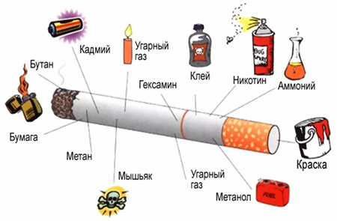
Ущерб, наносимый сигаретами, по масштабу превосходит все известные крупномасштабные аварии и техногенные катастрофы. Всемирная организация здравоохранения сообщает в своих материалах, что ежегодно от заболеваний, вызванных этой пагубной привычкой, в мире умирает свыше 5 000 000 человек. Ежедневно только в России никотин уносит около 1 тысячи жизней. Примерно 90% смертей от рака легких вызваны употреблением табака. Доказано, что жизнь человека с никотиновой зависимостью на 9 лет короче, чем у его некурящего сверстника.
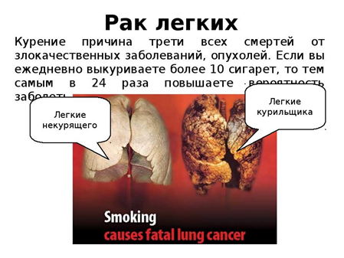
Всю правду о вреде курения убедительно демонстрирует тот факт, что в состав табачного дыма входит 3000 различных химических соединений. В средней суточной норме курильщика содержится 130 мг никотина. Кроме этого, в него входят сотни ядов, в том числе: цианид; мышьяк; синильная кислота; угарный газ и др.

В табачном дыме содержится 60 сильнейших канцерогенов: бензопирен, хризен, дибензпирен и другие, а также нитрозамины, оказывающие разрушающее действие на головной мозг.
Привычка курить особенно опасна для детей и подростков. Задержка роста, общего развития, снижение слуха, зрения, ряд нервных расстройств такова плата за детское и подростковое курение. Школьники курильщики, как правило, отличаются пониженными умственными способностями, слабо успевают, часто нарушают дисциплину. У подростков никотин поражает в первую очередь еще неокрепшую нервную и сердечно-сосудистую системы.
